

Facultad de Ciencias Empresariales.

Escuela de Ingeniería Civil Informática.

Ingeniería de Software

**“Propuesta”**

**Nombres:**

Samuel Carril Monsalvez

**Profesor:**

Alejandra Segura N.

**Fecha:** 31 de Marzo de 2014

**Diseñador – Programador Senior (Samuel Carril M.):**

* Diseño de la interface
* Elección del estilo general (colores).

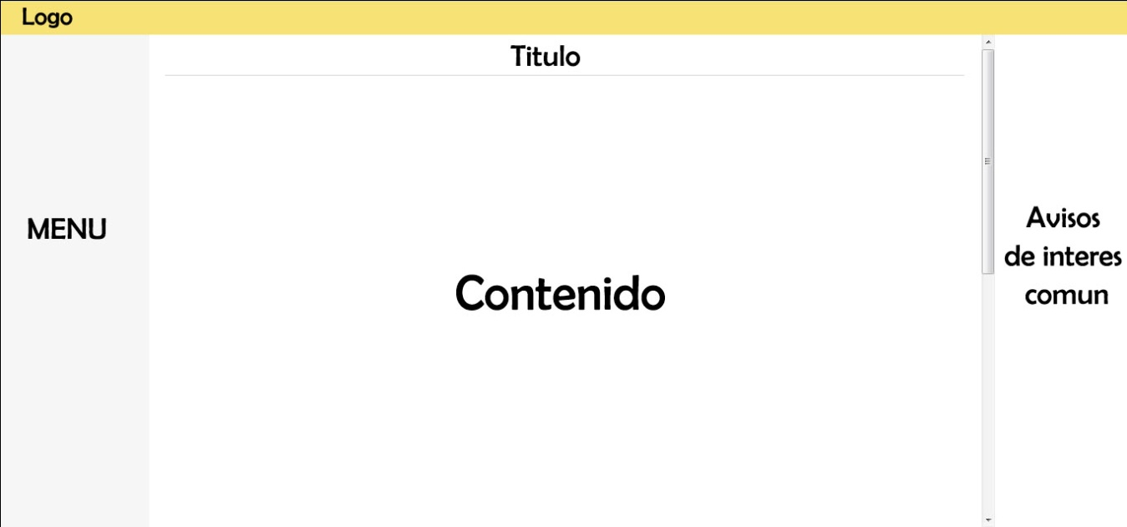

* Definición de menú principal de arrendatario (GUI de arrendatario).

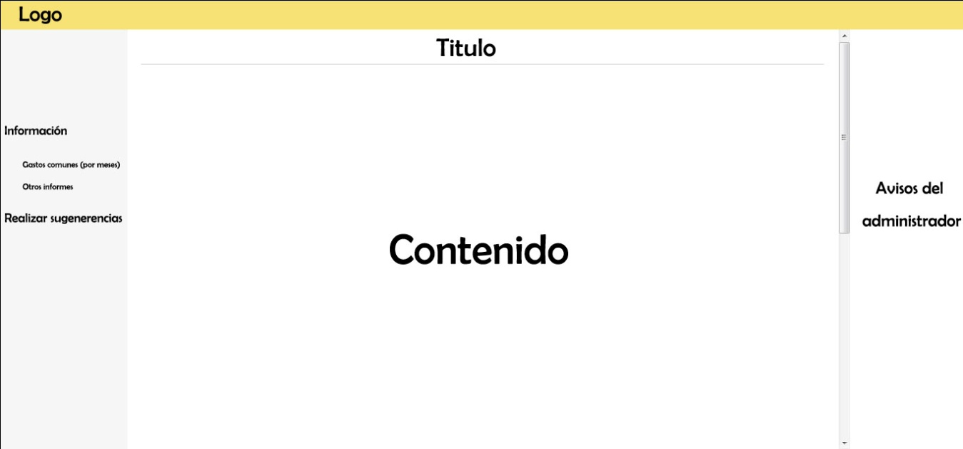

* Definición de menú principal de administrador (GUI de administrador).

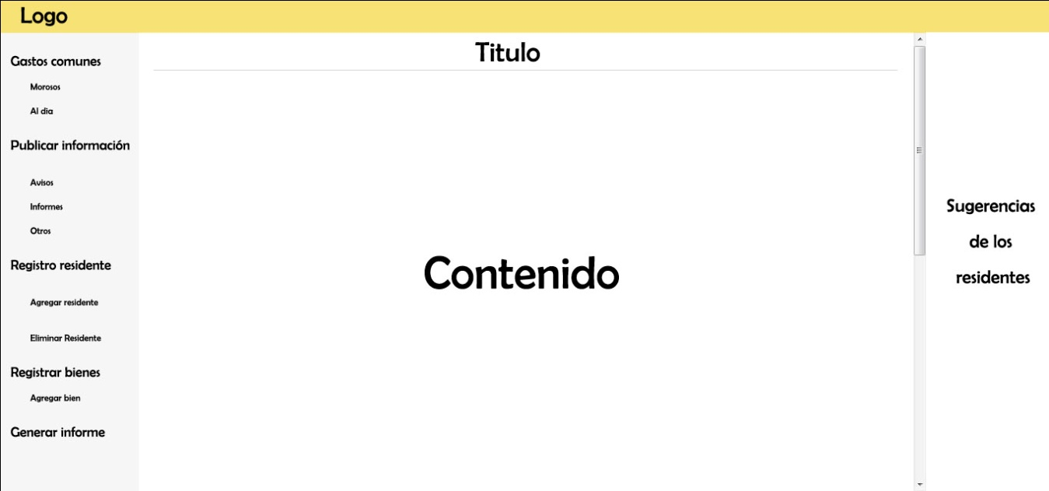

* Diseño del login de usuarios.

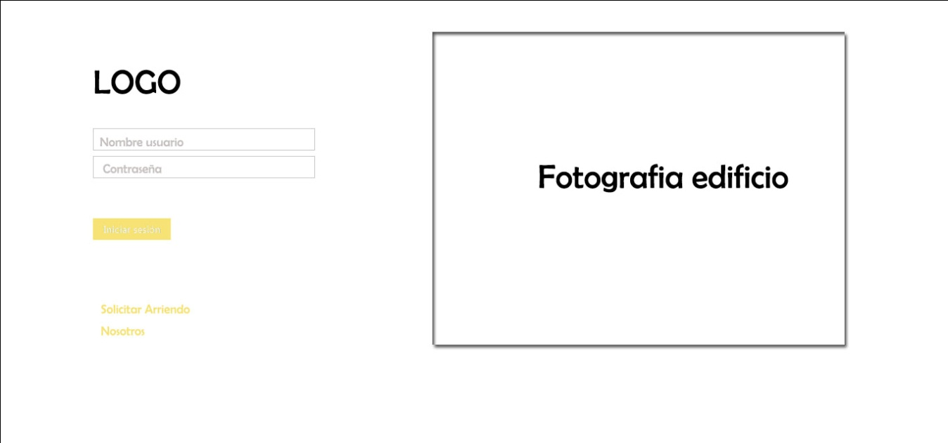

* Arquitectura de sw
* Elección de arquitectura de 3 capas.

Capa de presentación (Interfaz grafica)

Capa de negocios

Capa de datos